Dialog Tentang Open di WSIS 2005

Onno W. Purbo

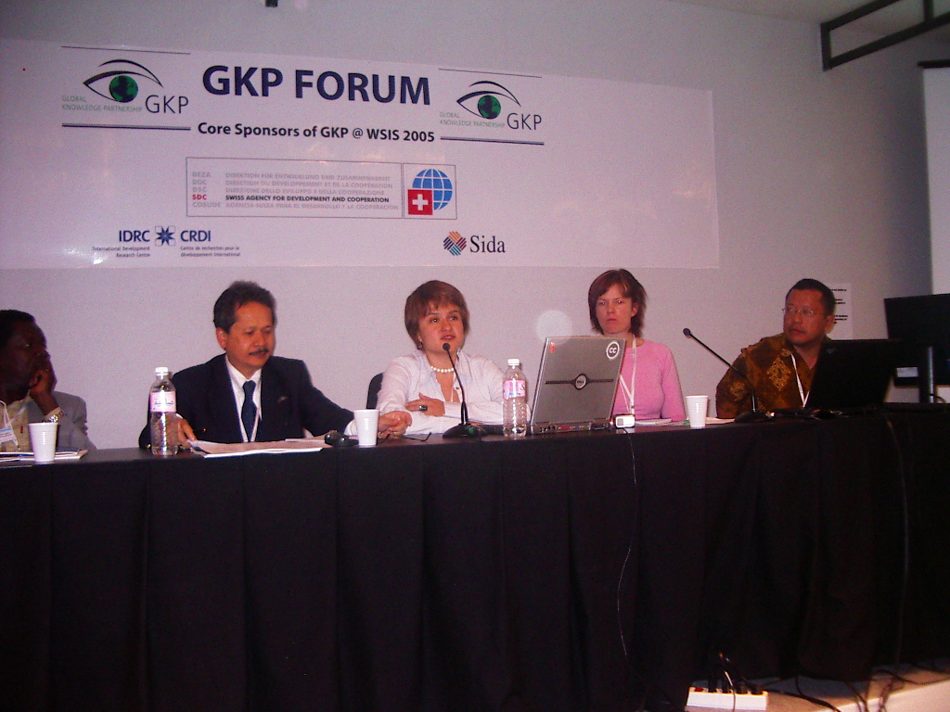

Di pimpin oleh rekan saya Pak Tengku Azzman dari Malaysia, dialog tentang open ways untuk pembangunan di laksanakan. Acara dialog ini di sponsori oleh Global Knowledge Partnership (GKP) http://www.globalknowledge.org, IDRC Canada dan SIDA (Swedish International Development Agency).

Dialog seputar open source, open dokumen dan open spectrum yang memungkinkan / memfasilitasi akses ke Informasi dan pengetahuan. Pembicara antara lain adalah Prof. Derek Keats dan Prof Felix Akorli dari Universitas di Rwanda tentang open source solution for African university; Heather Ford (wanita) duduk disebelah saya, dari Link Centre Afrika Selatan, berbicara masalah lisensi Creative Commons untuk Open Dokumen; sedang Lena Zúñiga (wanita), dari Bellanet, berbicara tentang pengalaman open source software di Amerika Latin. Saya sendiri berbicara tentang open spectrum.

Kita semua mungkin sudah cukup familiar dengan open source, isu yang dibicarakan disini juga sebetulnya isu yang biasa-biasa saja bagi komunitas open source di Indonesia. Tidak ada yang terlalu istimewa.

Heather membicarakan lebih kepada masalah legalitas lisensi Creative Commons unjtuk open dokumen, supaya secara hukum tertulis cukup memberikan keamanan bagi si penulis. Open Dokumen pada dasarnya sama dengan open source, hanya yang kita buka adalah naskah tulisan kita di Internet sehingga semua orang dapat mengambilnya secara gratis tanpa perlu membayar apa-apa. Di dunia barat yang sarat dengan hukum, mereka merasa perlu memberikan proteksi pada naskah mereka agar tidak di reproduksi sembarangan dan tidak terjadi plagiat. Bagi kita orang Indonesia yang hukumnya masih mengambang soal satu ini, saya sendiri meletakan banyak sekali naskah saya di Internet tanpa menggunakan lisensi apa-apa hanya do’a semoga bermanfaat bagi orang banyak.

Pertanyaan yang timbul dalam diskusi antara lain adalah masalah kualitas. Umumnya sesuatu yang terbuka / open di Internet kualitasnya tidak baik. Berbagai argument di keluarkan untuk menjawab masalah kualias ini. Yang pada dasarnya memang sesuatu yang terbuka / open lebih sukar untuk di managed karena banyak orang dapat berkontribusi dan memerlukan effort yang cukup besar untuk menjamin kualias yang baik. Tapi dengan banyaknya orang yang berkontribusi lambat laun kualitas akan menjadi baik, tentunya tidak dalam waktu 1-2 bulan.

Bagi saya sendiri, dengan melepaskan naksah-naskah saya di Internet justru akan memicu pembaca untuk memberikan masukan kepada saya akan berbagai hal yang mungkin saya lupa dan menjadikan ide / pengalaman yang saya angkat menjadi lebih baik lagi. Jadi meletakan naskah di Internet adalah bagian integral dari proses perbaikan / pemurnian ilmu yang saya miliki. Hasil yang terbaik dari ilmu yang telah di tempa oleh rekan-rekan di Internet ini kemudian di tulisankan menjadi naskah buku yang baik yang dimasukan ke penerbit. Karena pada dasarnya masih banyak orang di Indonesia yang sukar mengakses Internet, mereka masih lebih suka membaca buku daripada membaca di Internet yang lebih mahal harganya. Oleh karena itu kekhawatiran Pak Chin salah seorang partisipan dialog dari Malaysia yang juga penerbit buku menjadi terobati.

Rekan saya Heloise dari Afrika Selatan menanyakan pada kesempatan tersebut, dengan membuka semua ilmu kita di Internet bukannya justru akan membuat kita miskin karena tidak ada lagi orang yang akan memberikan uang pada kita. Saya meresponds dari sisi “evil” (jahat) sebetulnya membuka semua ilmu & informasi di Internet sama dengan men-dumping harga yang sangat di takuti di dunia perdagangan di manapun. Dengan cara mendumping harga maka pasar yang besar sekali akan di kuasai. Jika kita mempunyai market share yang besar tidak perlu lah kita mengambil untung yang besar kita sudah hidup layak. Bagusnya lagi, semua pengusaha pada saat melakukan penetrasi akan selalu berusaha dekat dengan mereka yang menguasai pasar. Dulu mungkin posisi ini di pegang oleh pimpinan daerah atau pemerintah, tapi dengan adanya open dokumen, open source, posisi ini di pegang oleh individual yang melakukan berbagai hal secara open yang akhirnya menguasai pasarnya.

Dari sisi Hadist, sebaik-baiknya manusia adalah mereka yang memberikan manfaat bagi umat manusia lainnya. Itulah filosofi dasarnya.

